**ИНСТРУКЦИЯ**

по настройке шаблона ответа на обращения,

поступающие на электронную почту

1) В программе Microsoft Outlook необходимо перейти на вкладку «Сообщение», выбрать раздел «Подпись» и в выпадающем списке выбрать строку «Подписи…»

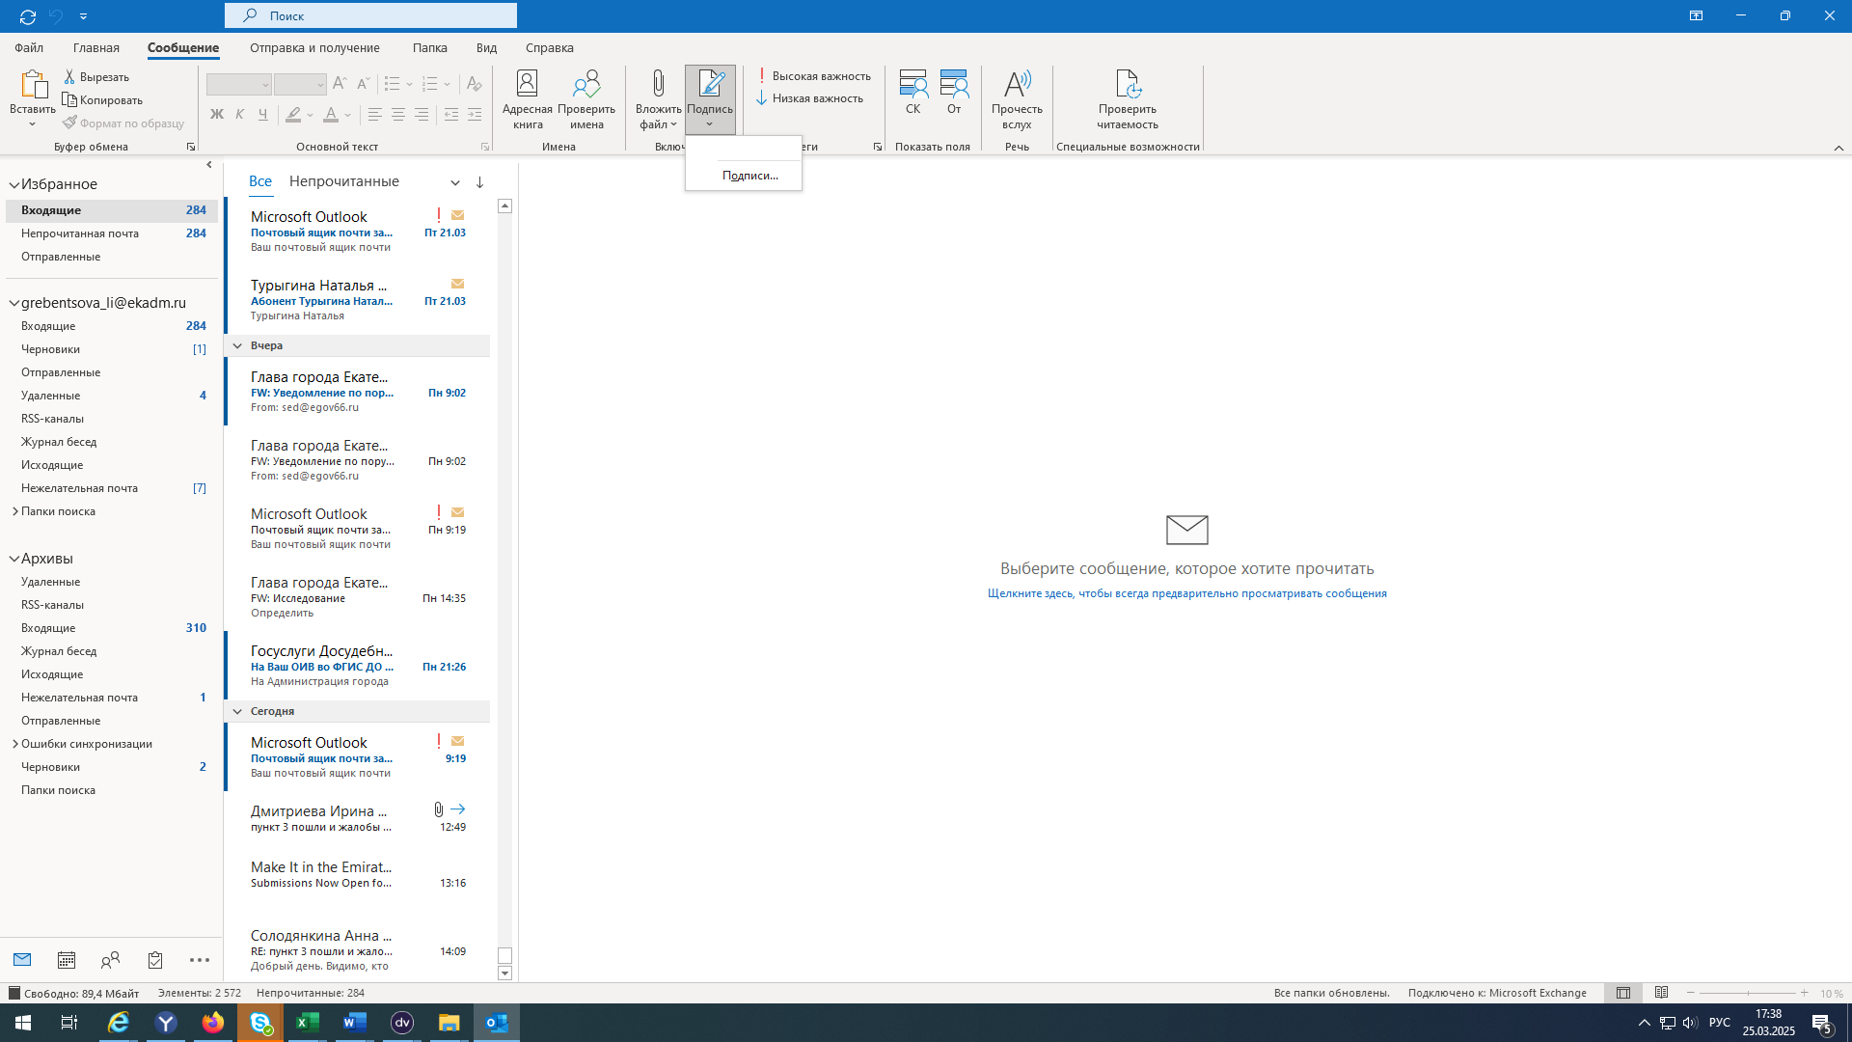

Если вкладка «Сообщение» отсутствует на панели, то сначала необходимо зайти во вкладку «Файл»

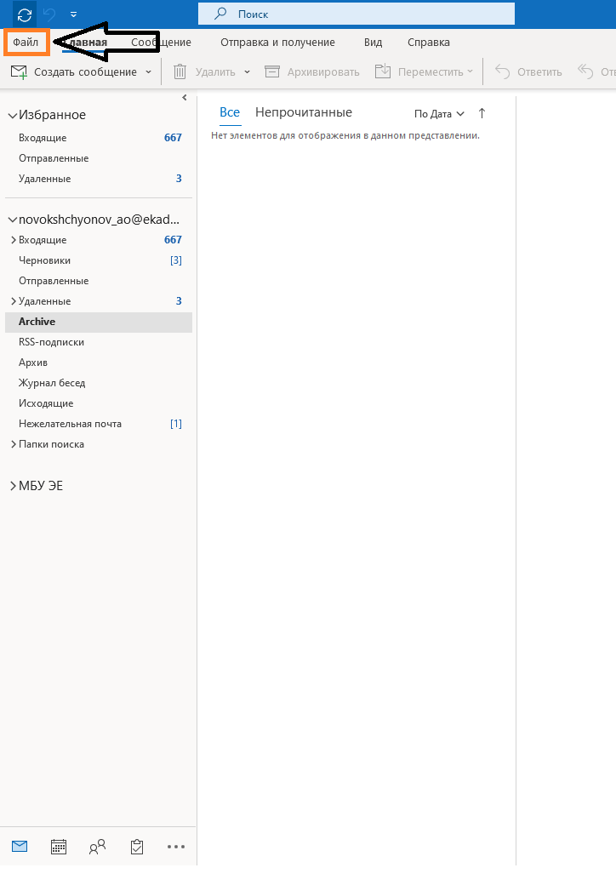

Далее выбрать «Параметры»

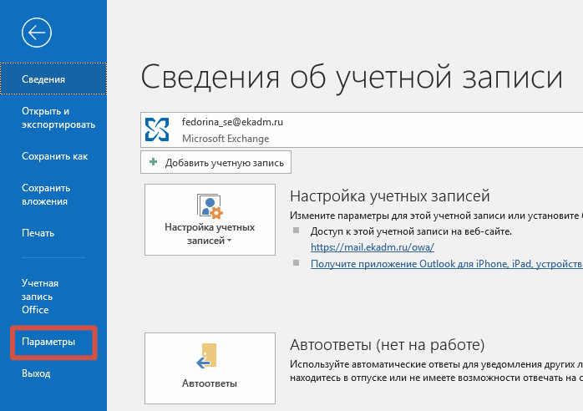

Затем последовательно:

выбрать раздел «Настроить ленту»,

в поле «Выбрать команды» в выпадающем списке указать «Все вкладки»,

левой кнопкой мыши нажать на строку «Сообщение»,

нажать «Добавить»;

нажать «ОК»

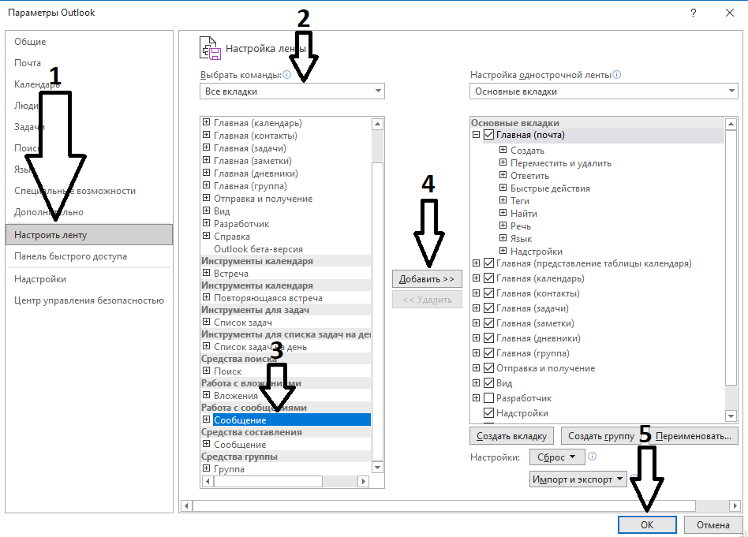

После того, как вкладка «Сообщение» появилась на панели, необходимо совершить действия, указанные в первом абзаце настоящего пункта.

2) В появившимся окне «Подписи и бланки» после нажатия кнопки «Создать» появится поле для заполнения «Новая подпись», куда следует ввести название создаваемого шаблона:

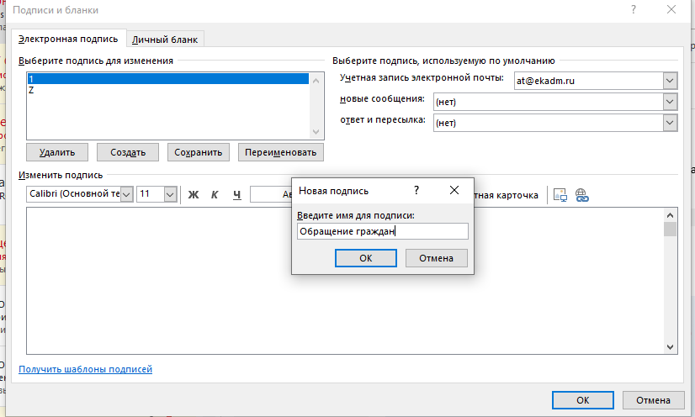

3) В поле для вставки текста необходимо внести следующий текст:

**«Уважаемые заявители!**

Информируем, что в соответствии с Федеральным законом от 28.12.2024   
№ 547-ФЗ «О внесении изменений в Федеральный закон «О порядке рассмотрения обращений граждан Российской Федерации» **с 30.03.2025** изменился **способ направления обращений в электронной форме** в государственные органы, органы местного самоуправления или должностному лицу, в связи с чем в Администрацию города Екатеринбурга обращения в электронной форме гражданами и организациями могут быть поданы:

посредством Электронной приемной в личном кабинете гражданина на [официальном сайте Администрации города Екатеринбурга](https://xn--80acmlhv0b.xn--80acgfbsl1azdqr.xn--p1ai/login/) **при условии обязательной авторизации через Единый портал государственных и муниципальных услуг (функций);**

с использованием Единого портала государственных и муниципальных услуг (функций) ([«Госуслуги Решаем вместе»](https://pos.gosuslugi.ru/form/?opaId=231189&utm_source=vk&utm_medium=65&utm_campaign=1046603983800)).

**Обращаем Ваше внимание, что с 30.03.2025 прекратился прием обращений граждан и организаций, направленных на электронную почту.»**

***Вниманию работников, осуществляющих настройку шаблона!***

***При наличии личного кабинета органа и отдельного виджета для «Госуслуги Решаем вместе» в тексте ответа необходимо размещать ссылку на такой личный кабинет, а не на личный кабинет Администрации города Екатеринбурга!***

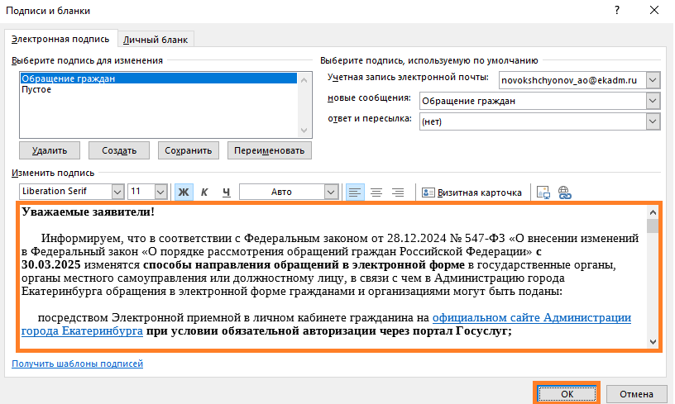

4) При формировании ответа на поступившее обращение следует выбирать созданный шаблон подписи. При отправке таких ответов рекомендуется в качестве отправителя указывать официальный почтовый ящик органа Администрации

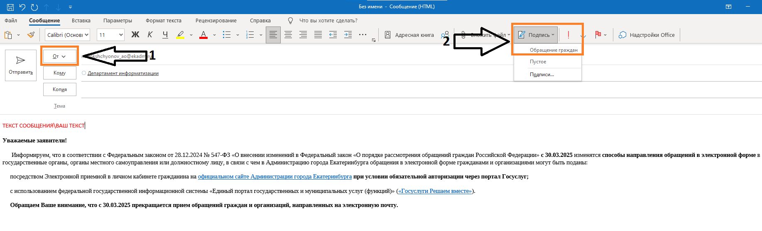

5) В целях сохранения возможности отправки писем без уведомления о способах подачи обращений граждан и организаций рекомендуется создать еще один шаблон подписи с другим текстом или без него.